К чему приводит экономия на кровельных покрытиях?
Кровельные материалы представлены в большом ассортименте со своими определенными техническими, практичными и внешними свойствами, так как отличаются между собой методики, материалы и прочие параметры. Но вот когда человек сталкивается с такой потребностью, он задается вопросом, как же правильно выбрать кровельные материалы, чем стоит руководствоваться и каких параметров придерживаться, чтобы не столкнуться со сложностями в последующем.
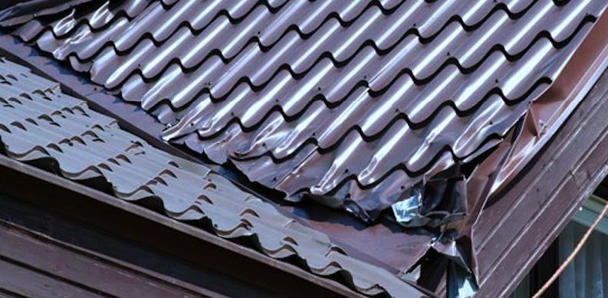
Но многие желают сэкономить на покупке кровельных материалов, подбирая некачественные или неподходящие варианты, которые на практике не смогут порадовать всеми поставленными техническими параметрами. Чем чревата такая экономия? Стоит учесть определенные недостатки, которые могут привести к нарушению целостности и безопасности конструкции.

Почему нельзя экономить?
Экономия должна быть разумной и безопасной, но если предоставляются какие-то товары, в том числе и кровельные материалы, по акции из-за наличия небольшого брака, то от такой покупки стоит и вовсе отказаться.
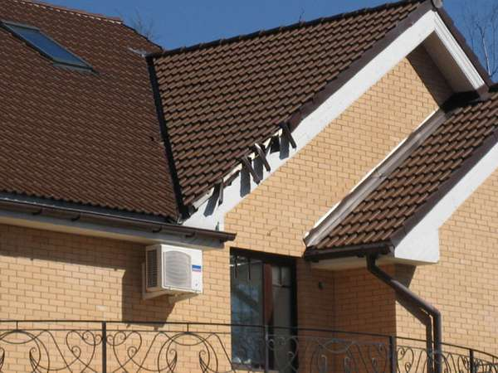
Кровля обязательно должна подходить под поставленные требования, поскольку именно так можно рассчитывать на получение надежности, практичности и привлекательности.
Неправильная экономия может обернуться следующими негативными последствиями, поэтому можно выделить следующие причины, по которым нельзя экономить на кровельных материалах:
- Некачественные кровельные материалы или изделия с браком могут стать причиной нарушения надежности при использовании, поэтому созданное покрытие не сможет долгое время радовать своими основными техническими и практичными параметрами.
- Если рассматривать экономию на установке кровельного покрытия, то это может обернуться нарушением безопасности, поскольку основным недостатком считается несоблюдение правил установки, что и может привести ко многим сложностям.
- Экономия на кровельных материалах в большинстве случаев оборачивается способностью покрытия пропускать влагу, поэтому на чердачном помещении скапливается сырость и влага.
- Если пренебрегать слоями покрытия в рамках подготовки основы для монтажа кровельного материала, то можно столкнуться с проблемами теплоизоляционного и звукоизоляционного плана.
- Если сэкономить деньги на обустройстве кровельного покрытия в ущерб качеству, то при этом можно столкнуться с такой сложностью как постепенное расхождение листов, что приводит к появлению больших зазоров.
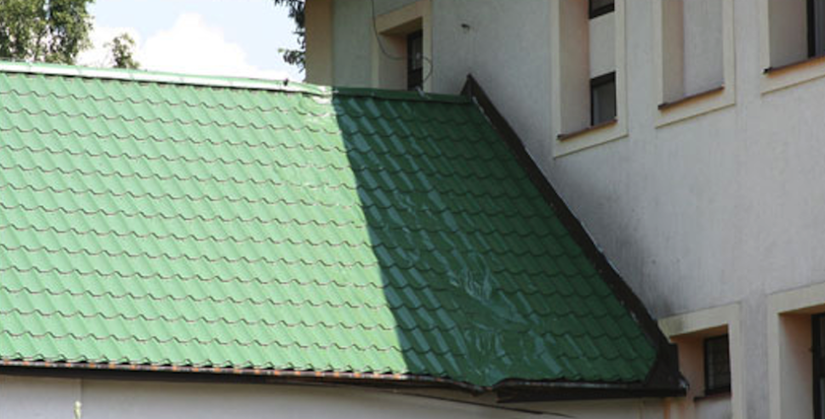
Обустройство кровельного покрытия должно быть грамотным, продуманным и практичным, поскольку именно так можно рассчитывать на рациональное и качественное преобразование дома. Стоит учесть то, что все материалы условно поделены на разные категории, поэтому и все средства для этого должны подбираться максимально подходящие. Лучше потратить столько денег, сколько требуется для создания кровли, не экономя при этом на качестве покрытия, так как это может обернуться многими проблемами.

